**Projeto**: IEPTB-SP

**Product Backlog Item:** 2072

**Título**: CORREIOS CEP - ATUALIZAR 23041

**Data do Teste**: 03/05/2023

**EXECUÇÃO DO TESTES – eDNE_Delta_Basico_23041**

**Cenário #1 – Atualização de Endereço**

**DADO QUE** o usuário preencha um campo de CEP

**QUANDO** o Correio tiver atualizado alguma informação desse CEP

**ENTÃO** deverá exibir a informação atualizada.

**CEP: 45262-896**

**Antes:**

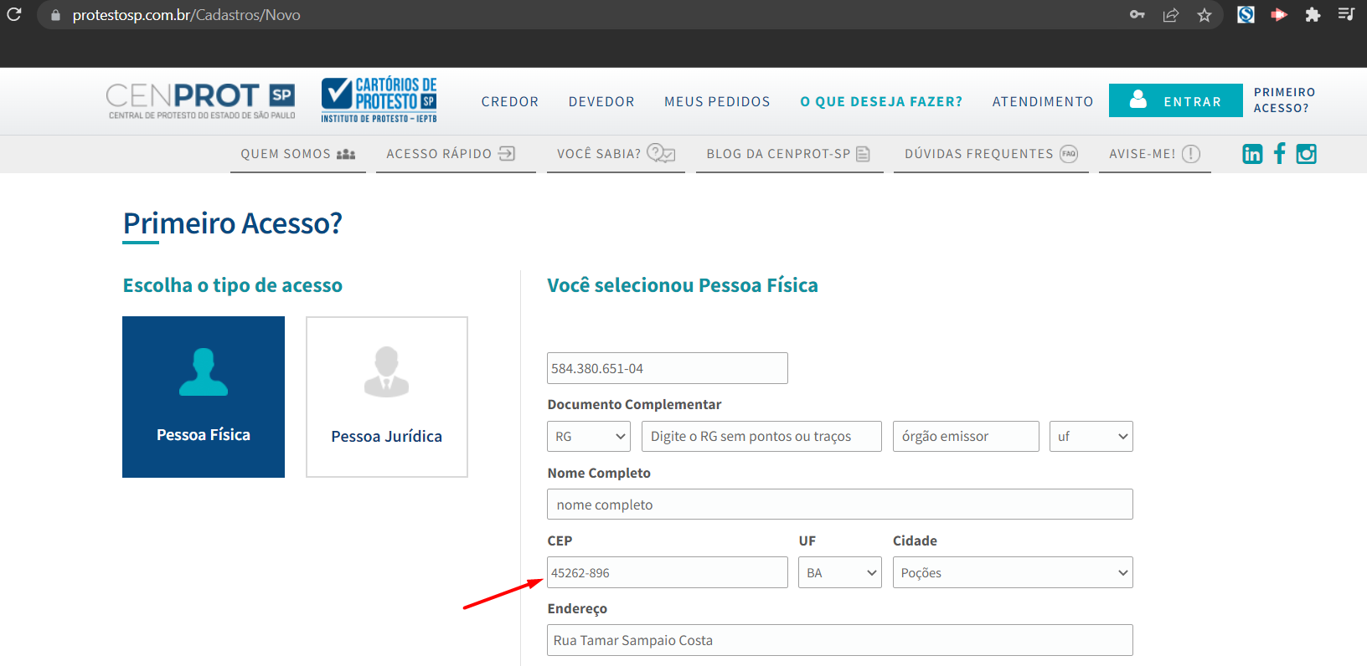**Depois:**

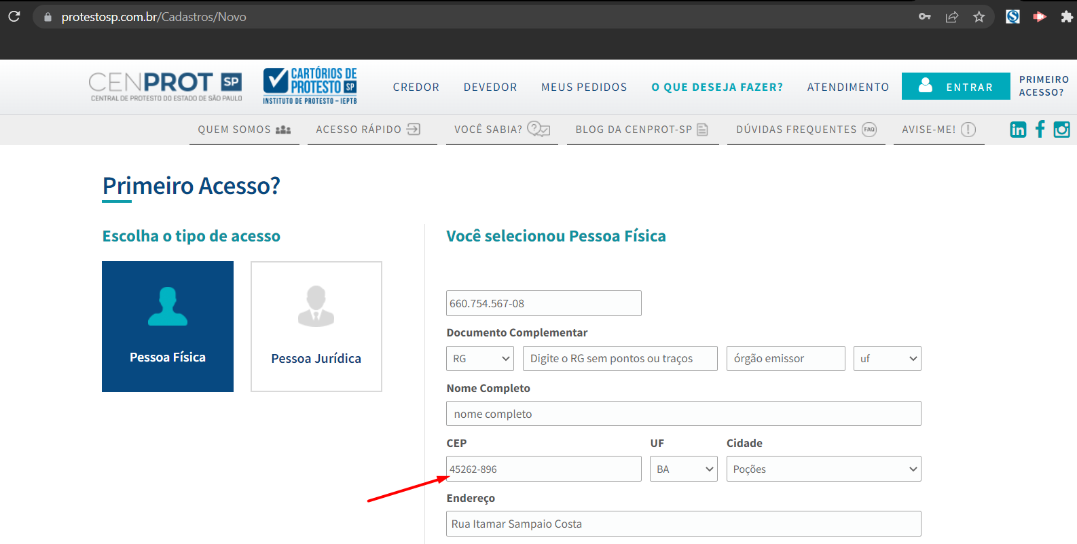

**Cenário #2 – Inclusão de endereço**

**DADO QUE** o usuário preencha um campo de CEP

**QUANDO** o Correio tiver incluído um novo CEP/Endereço

**ENTÃO** o sistema deverá retornar esses dados preenchidos no campo.

**CEP: 47903-080**

**Antes:**

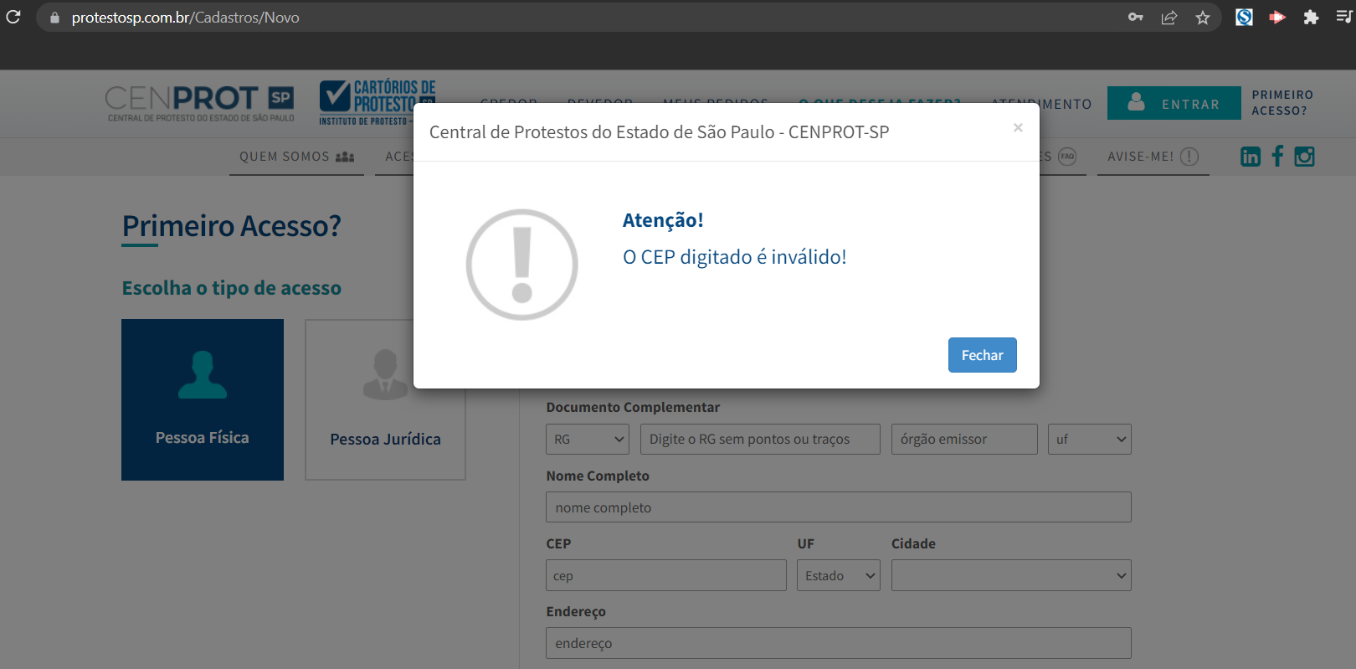

**Depois:**

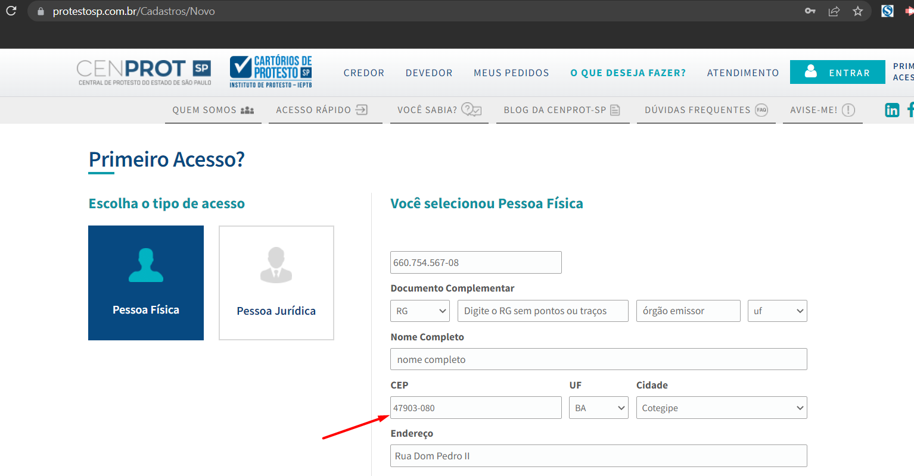

**Cenário #3 – Exclusão de Endereço**

**DADO QUE** o usuário preencha um campo de CEP

**QUANDO** o Correio tiver excluído alguma informação desse CEP

**ENTÃO** o endereço não será preenchido.

**CEP: 45262-516**

**Antes:**

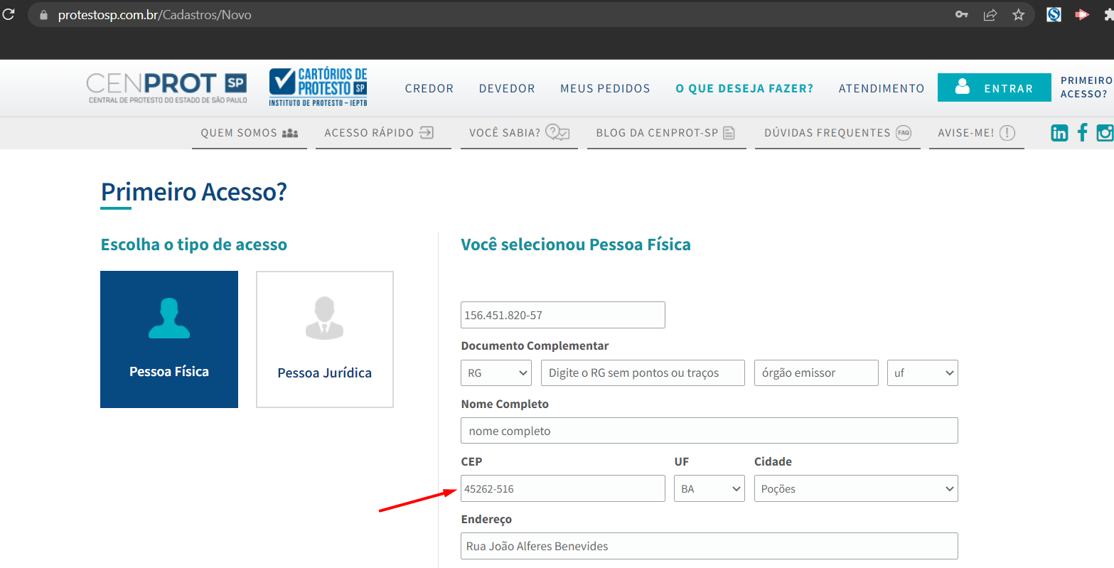

**Depois:**

